Tilki Kitap Tanıtım Bülteni
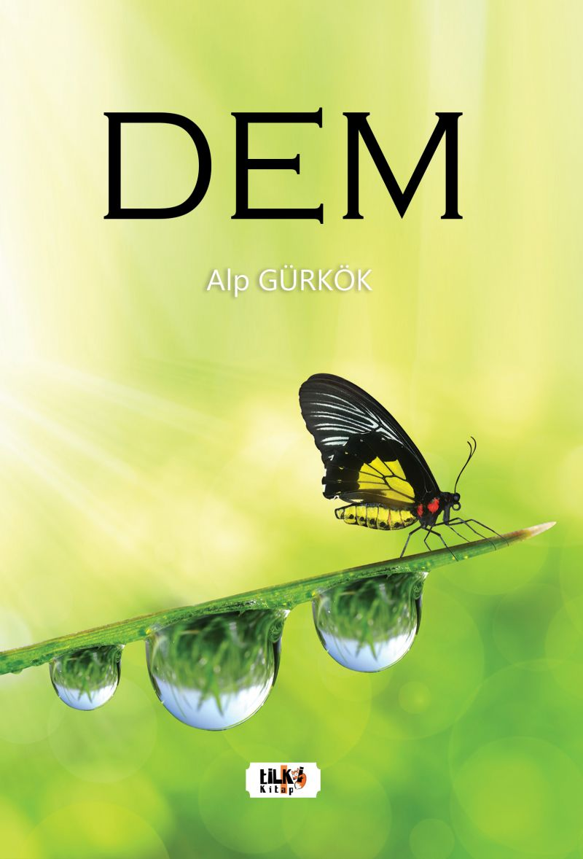 | Eser Adı: Dem  Yazar Adı: Alp Gürkök  Tür Serisi: Şiir/Edebiyat  Cilt Bilgisi: AMERİKAN  Kitap Dili: Türkçe  Eser Tipi: Orjinal  İç Sayfa: 2. HAMUR SB 60  Kapak: BRISTOL AMERİKAN 230  Yan Kapak: YOK  Selefon Türü: MAT SELEFON  Basım Tarihi: 2023  Sayfa Sayısı: 178  Kitap Boyutları: 135 X 195 mm  ISBN No: 9786256831346  Etiket Fiyatı: 485,00 TL  Editör Görevlisi: Gamzenur Tezcan  Son Okumacı: Tuğba Ünlüer  Mizanpajcı: Aslıhan Ekşioğlu  Kapak Grafikeri: Aslıhan Ekşioğlu
Kitap Tanıtım Yazısı : (Arka Kapak)

PERDE
Perdeyi aralasaydın,
İçtiğin su bile Kevser'miş anlardın.
Oturduğun ev köşkün...
Irmaklar akardı hayatının altından.
Dostun yüzü gülcemali,
Yürüdüğün yollar,
Cennet bahçelerinin hayali, anlardın.
Kitabın detay sayfasına buradan ulaşabilirsiniz :
https://www.vernokitap.com/kitaplar/kitap-baski-alp-gurkok-dem-3548.html
Tilki Kitap



